Redis

回顾memcache

1.1、缓存系统怎么样使用
- 查询数据时先查询缓存系统中的数据，没有就查询数据，然后缓存，有则直接使用
- 修改数据时，直接修改缓存中的数据

1.2、memcache不足之处
- memcache只能存储字符串的数据类型，虽然可以存储PHP中除了资源的数据类型都可以存储，本质是将PHP数据序列化之后在存储的，查询数据时会取出数据后反序列化
- Memcache由于数据在内存，没有一种机制能够保证memcache服务器异常重启数据丢失的情况。

Redis概述

2.1、什么是redis
Redis也是基于内存的键值对的数据库。并且支持数据类型比较多，一共支持5种数据类型，字符串、链表、哈希、无序集合、有序集合
，还支持数据持久化功能(redis的一个数据备份的功能)。

2.2、Redis特性

2.2.1、读写速度快
由于redis数据存储在内存，官方测试一台普通的Linux服务器，读写速度达到8万和11万每秒。

2.2.2、支持数据类型多
一共支持5种数据类型，

2.2.3、支持持久化功能
持久化保证数据安全不丢失

Redis安装

3.1、window下安装
- 在web目录下创建一个redis文件夹
- 将安装包文件拷贝到redis文件夹下
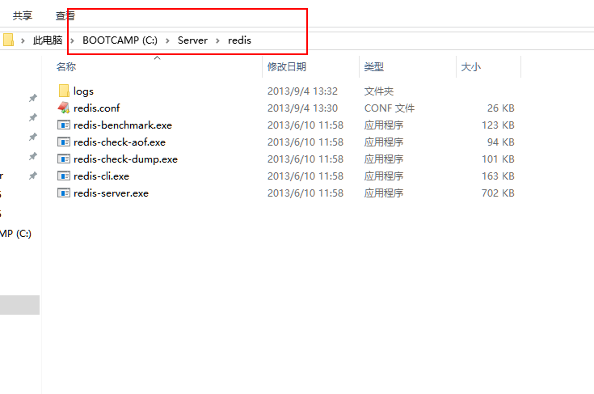
- 以管理员身份运行cmd
- 在cmd命令行模式中进入到redis文件夹目录
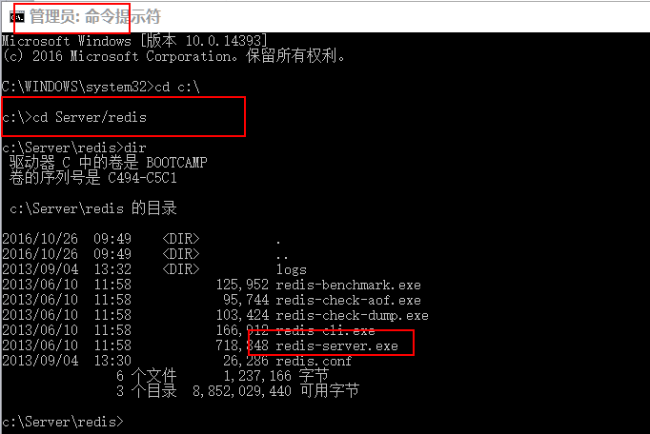
- 启动redis服务
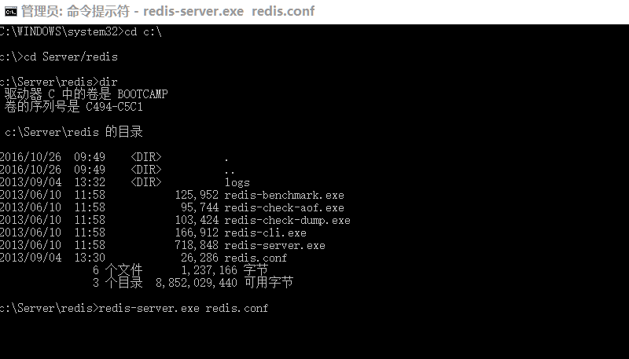
启动后redis服务处于挂起状态，不能进行其他操作
- 在开一个cmd 使用客户端工具redis-cli.exe操作redis
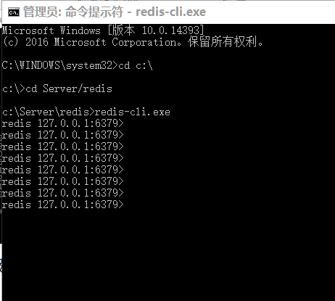

3.2、Linux下安装

3.1、上传安装包到/home目录
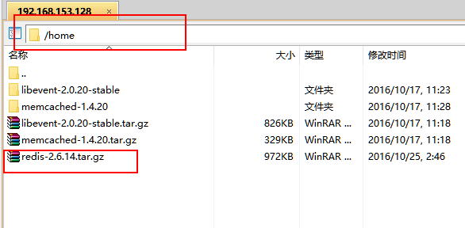

3.2、解压安装包

3.3、进入解压目录
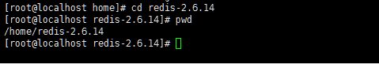

3.4、make && make install 安装
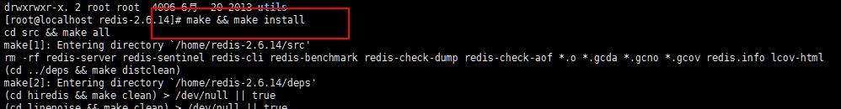

3.5、进入/usr/local目录下创建redis文件夹
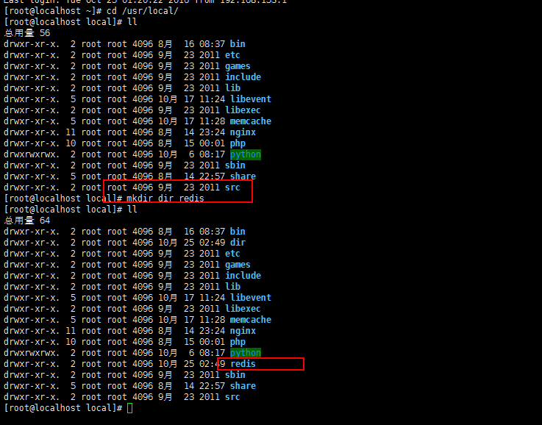

3.6、复制redis服务端文件到/usr/local/redis文件夹下

3.7、复制redis客户端文件到/usr/local/redis文件夹下

3.8复制redis配置文件到/usr/local/redis文件夹下

3.9、启动redis服务
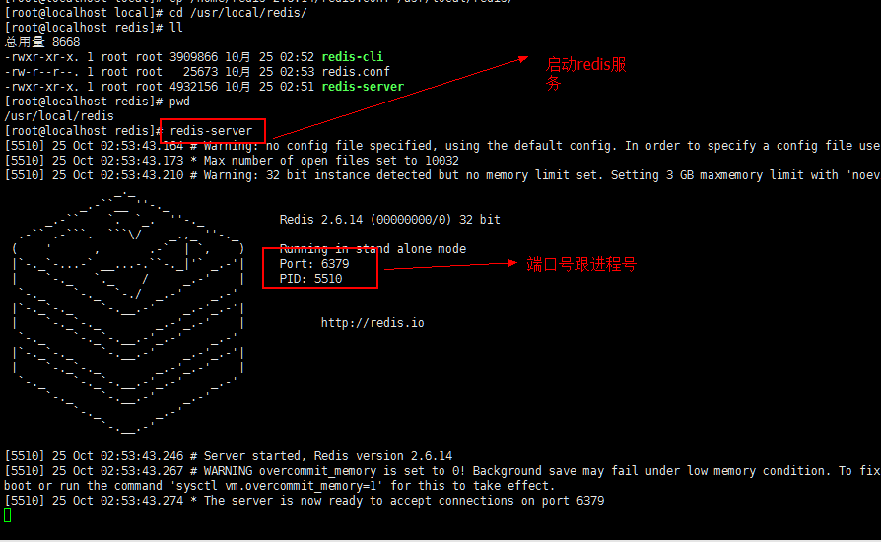
但是同window下的一样处于挂起状态，不能进行其他操作，如果一旦关闭则redis服务也关闭

3.10修改redis为后台启动方式
1、修改redis配置文件
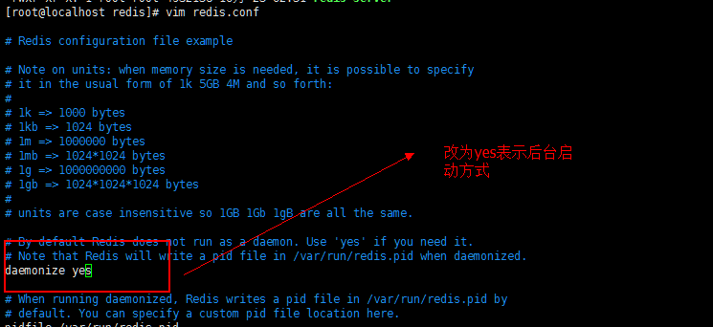
2、使用配置文件启动redis
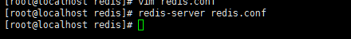

3.11、检查是否正常启动

3.12、关闭redis服务

3.Redis基本使用

3.1、redis基本使用
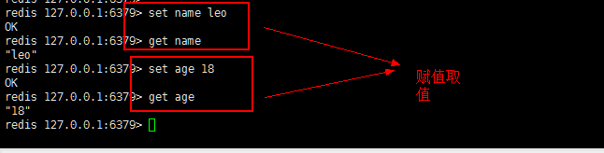

3.2、redis的key的命名规则
Redis中的key是采用二进制方式存储，因此任何字符都可以作为key使用，但是实际开发过程中劲量简短，并且要能够表示出数据存储的内容，推荐使用“：”和“_”连接，在redis中单个value最大存储512M

3.3、Redis常用公共命令

3.3.1、exists key检查某个key是否存在
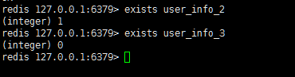

3.3.2、del key删除某个key
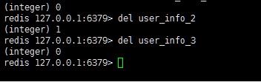

3.3.3、type key检查某个key的数据类型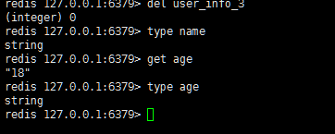

3.3.4、keys pattern 匹配满足条件的key
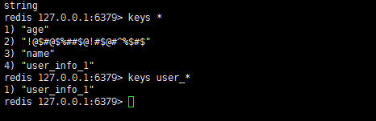
Keys * 测试学习可以使用，开发绝不使用

3.3.4、rename oldkey newkey修改key的名称
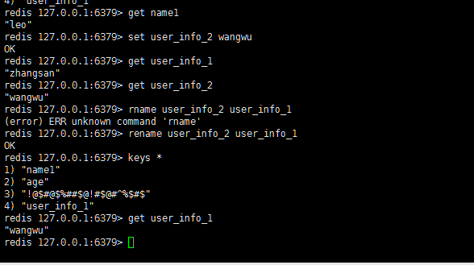

3.3.5、expire key 设置key的有效期

3.3.6、ttl key 查看某个key有效时间
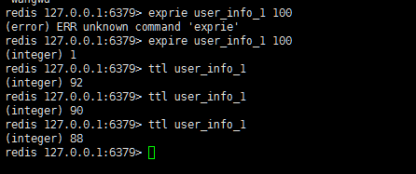

3.3.7、select db选择数据库
查看配置文件，支持16个数据库，每一个数据之间相互没有关系
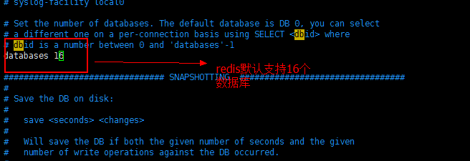
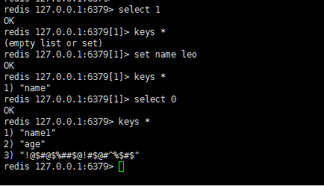

3.3.8、flushdb清空当前的数据库下所有的key
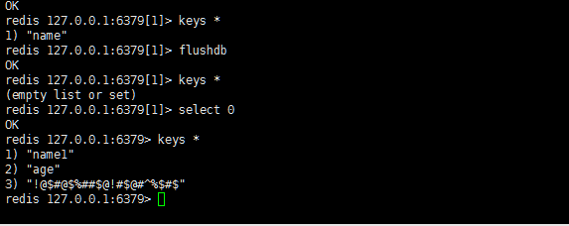

redis数据类型

4.1、String字符串数据类型

4.1.1、介绍
字符串是redis最基本的数据类型，如果值考虑字符串数据类型，那么redis就是一个能够持久化的memcache服务器

4.1.2、常用命令
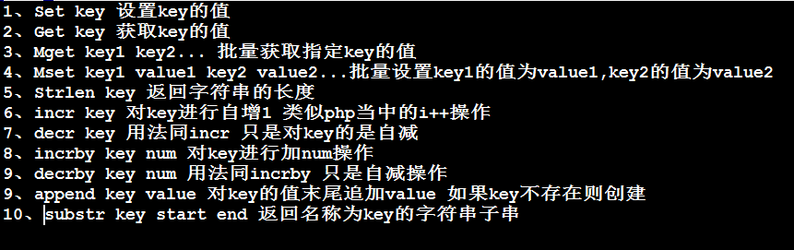

4.1.2、命令演示
- 批量添加数据
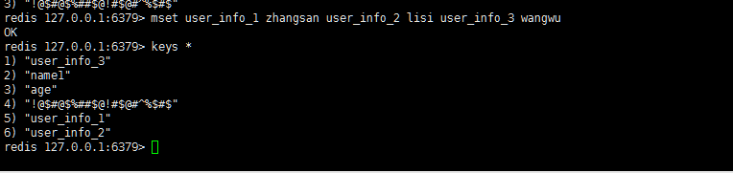
- 批量查询数据
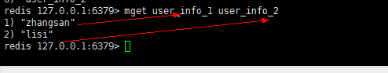
- incr自增长
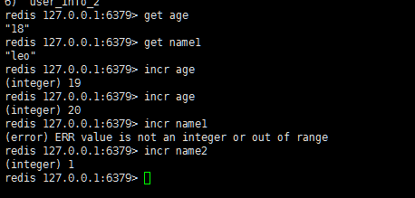
说明：redis虽然显示出来的字符串跟数字都是字符串类型，但是其内部是有区分字符串跟数值数据类型。对于一个不存在的key自增会添加key并且赋值1
- append像value中最后拼接字符串
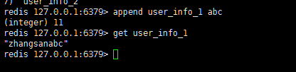
- substr key start end
End是字符串截取到的位置，并不是长度，
Substr不会改变原来的数据
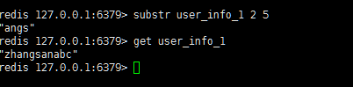

4.2、List链表

4.2.1、介绍
链表就是很多字符串数据，组合在一起，并且按照一定的顺序排列
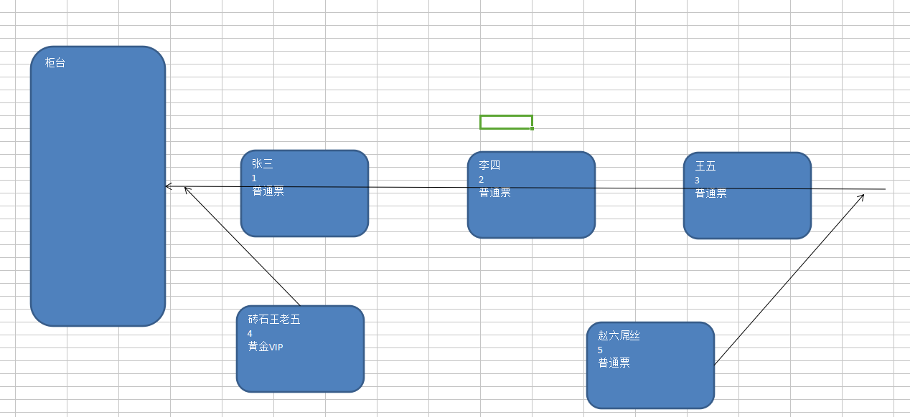
对于张三李四王五三个人组成了一个队列关系，王老五可以插队直接插到第一个位置，赵六只能排在最后。
对于链表，可以通过push跟pop操作在列表的头跟尾添加或者删除元素，因此链表特别适合处理最新消息、最新登录的人员，队列。

4.2.2、常用命令
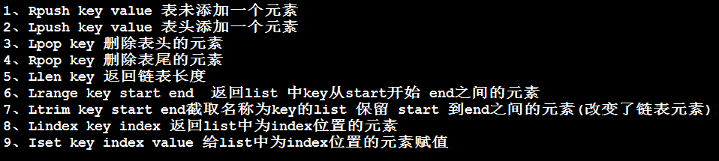

4.2.3、命令演示
- 添加元素
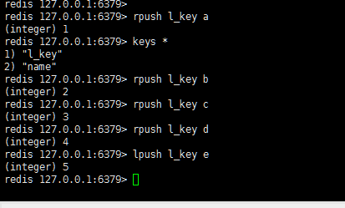
- 查看元素
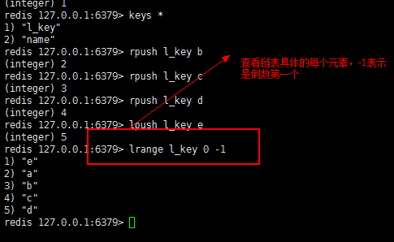
3、链表截取
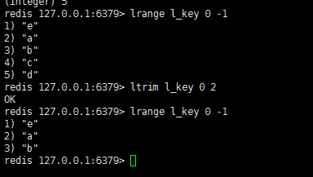

4.2.4、显示最新登录的5个用户
- 使用一个链表保存5个用户信息
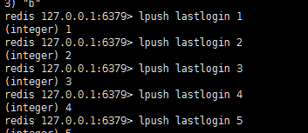
2、在次添加数据时添加完后会截取前面5个
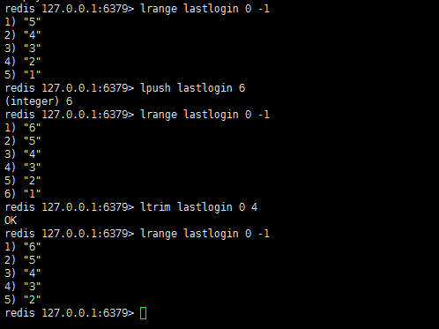

4.3、hash哈希

4.3.1、介绍
hash是一个string类型的field和value的映射表。hash特别适合用于存储对象。相较于将对象的每个字段存成单个string类型。将一个对象存储在hash类型中会占用更少的内存，并且可以更方便的存取整个对象。

4.3.2、常用命令
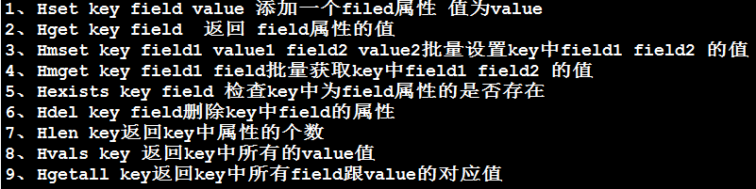

4.3.3、命令演示
- 添加一个哈希的key
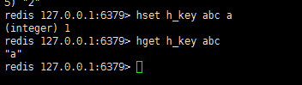
- 获取数据
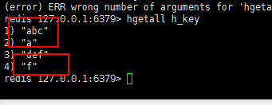

4.4、集合

4.4.1、介绍
有很多字符串的元素，并且没有顺序关系，集合中的数据不容许重复
对集合之间可以进行交集，并集，差集运算。
常用于社交关系处理逻辑上，例如计算2个用户之间的共同好友

4.4.2、常用命令
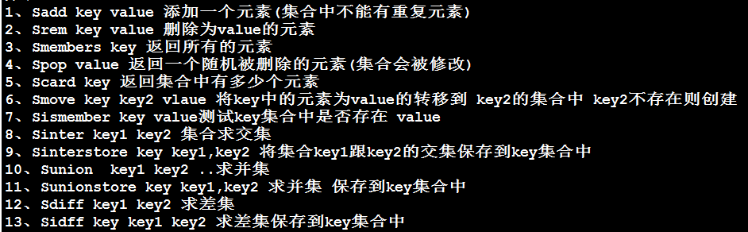

4.4.4、命令演示
- 添加集合元素
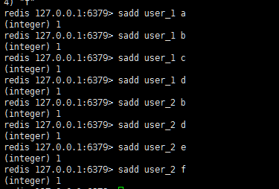
- 求交集
两个集合之间共同的部分
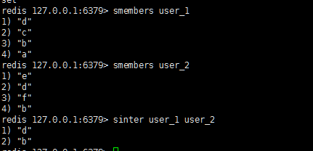
- 求并集
两个几个之间所有的元素
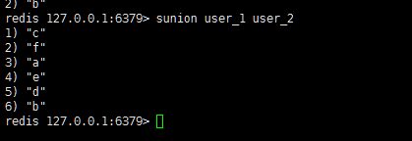
- 求差集
在集合A中存在，在集合B中不存在的数据
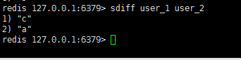

4.5、sort set有序集合

4.5.1、介绍
Sort Set跟 Set 中一样也是string类型的集合
只是Sort Set的元素增加了一个权重参数 score(排序)，使得集合中的元素能够按 score 进行有序排列

4.5.2、常用命令
zadd key score member 添加元素到集合中
zrem key member 删除指定元素
zcard key返回集合中的元素
zincrby key num member 将member上的分值增加num
zrank key member返回指定元素在集合中的排名 score从小到大排列
zrange key start end 获取集合中指定区间的元素

持久化功能

5.1、为什么要使用持久化
内存中的数据不安全，一旦重启断电，内存中的数据会丢失。

5.2、redis值如何实现持久化的
定期会将内存中的数据转存储到磁盘上，如果一旦重启，redis服务启动后会自动的读取磁盘中的文件，将数据还原到内存中。对于redis实现持久化有2中方式

5.3、snap shotting快照(默认支持的方式)

5.3.1、手动备份
在redis客户端可以使用save或者bgsave命令备份redis数据库
Save备份：会阻塞用户请求，备份期间，redis不对外提供任何服务
Bgsave:非阻塞模式，备份期间同样可以对外提供服务
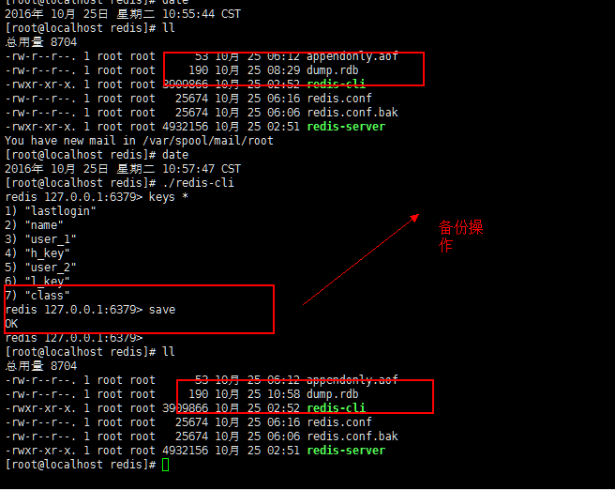
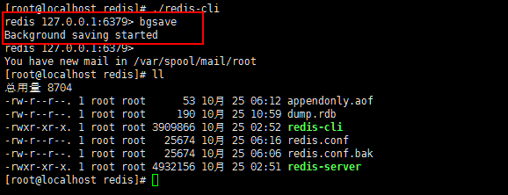

5.3.2、自动备份
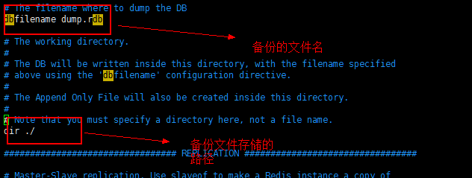
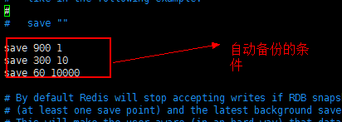
Save 900 1表示距离上次备份900秒之内有1个key被修改则执行备份
Save 300 10表示距离上次备份300秒之内有10个key被修改则执行备份
Save 60 10000表示距离上次备份60秒之内有10000个key被修改则执行备份
这3个条件时并列关系只要有一个条件满足就执行备份

例如当前16:37完成备份工作，下次备份时间为16:45，但是运行到16:40，由于异常服务器重启，那么数据还原只能还原到16:37分的数据，有3分钟的数据会丢失，对于数据要求比较严的情况。

5.4、aof持久化

5.4.1、Aof持久化介绍
由于快照方式是在一定间隔做一次的，所以如果redis意外down掉的话，就会丢失最后一次快照后的所有修改。
aof比快照方式有更好的持久化性，是由于在使用aof时，redis会将每一个收到的写命令都通过write函数追加到文件中，当redis重启时会通过重新执行文件中保存的写命令来在内存中重建整个数据库的内容。
注意：开启aof持久化功能会清空所有数据

5.4.2、aof中的参数
表示是否开启aof持久化
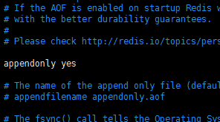
Redis会将命令先写入到缓冲区，然后通过调用write来写入到文件中
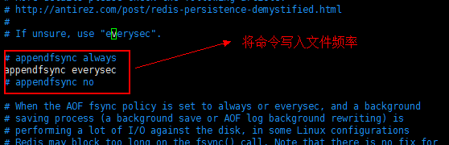
Always ：每写入一个命令就写入文件中一次
Everysec:每秒钟写入一次
No:由系统决定什么时候写入

5.4.2、压缩功能
因为apf文件中所记录的是修改的命令，当对一个键修改多次，每次都记录了执行语句有些浪费空间，因此redis提供了压缩功能，能将命令简化
- 手动方式使用bgrewriteaof
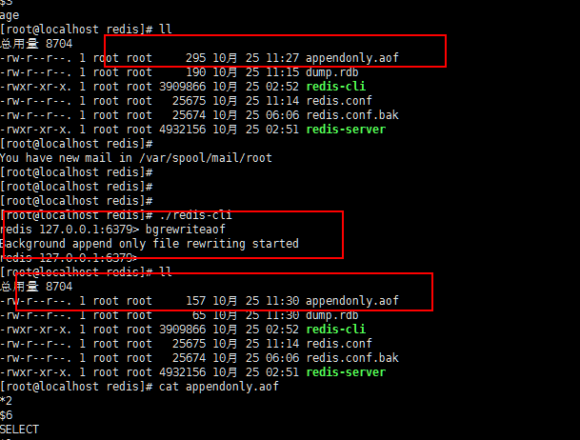
- 自动压缩aof文件
no-appendfsync-on-rewrite no #重写aof时同步最新数据
auto-AOF-rewrite-percentage 100 当前aof文件是上次重写是大N%时重写
auto-AOF-rewrite-min-size 64mb aof重写至少要达到的大小

7、redis权限验证
可以给redis设置访问密码，
1、通过修改redis配置文件设置密码
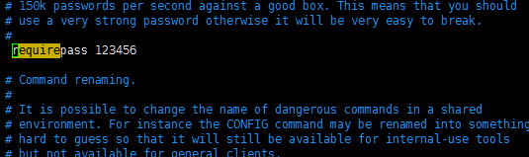
- 重启redis服务
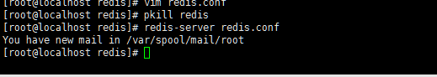
- 使用auth权限认证
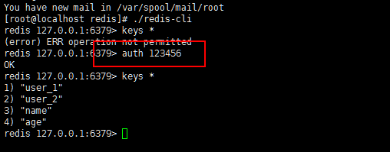
- 权限认证方式二
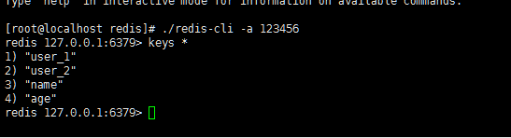
说明：因为redis是基于内存的，读写速度特别快，密码可以使用暴力破解的方式直接拿下redis数据，解决办法不设置密码然后通过IP地址限定

主从复制

8.1、为什么要使用主从复制
当服务异常重启，并且磁盘损坏，导师redis服务器不能正常启动无法还原数据。

8.2、主从复制
使用另外一台redis服务器，同步正在生产环境中使用的redis服务器的数据

8.3、使用主从复制的作用
- 作为热备服务器，如果一旦主服务器发生故障，可以立马切换
- 作为数据读写分离的基础
- 专门作为数据统计报表分析

8.4、实现主从复制
在从服务器上修改，指定主服务器的IP地址及端口号
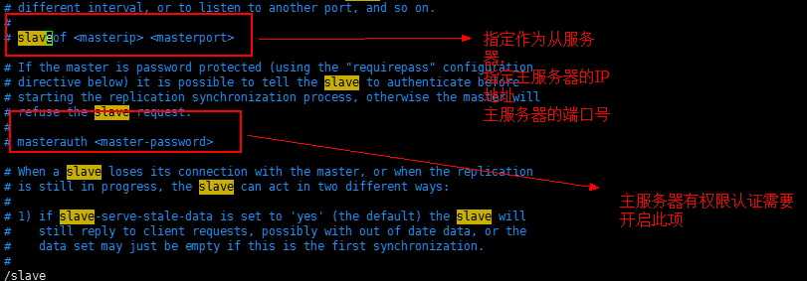

PHP操作redis

9.1、先为php开启扩展

9.2、PHP操作redis数据
